**ΔΙΑΓΩΝΙΣΜΑ ΙΣΑ ΤΡΙΓΩΝΑ**

1. Να κυκλώσετε το Σ (σωστό) ή το Λ (λάθος), ανάλογα με το τι ισχύει για καθεμία από τις πιο κάτω προτάσεις: (β. 10)

(α) Δύο ισοσκελή τρίγωνα με ίσες περιμέτρους είναι ίσα. Σ / Λ

(β) Δύο ισόπλευρα τρίγωνα με ίσες περιμέτρους είναι ίσα. Σ / Λ

(γ) Αν δύο τρίγωνα έχουν τις γωνίες τους ίσες μία προς μία είναι ίσα. Σ / Λ

(δ) Δύο τρίγωνα είναι ίσα αν έχουν δύο πλευρές και μια γωνία ίση. Σ / Λ

1. Προκειμένου ένας τοπογράφος μηχανικός να μετρήσει το πλάτος μιας λίμνης, τοποθέτησε δύο δείκτες Α και Β στις όχθες της λίμνης και ένα τρίτο δείκτη Γ στη ξηρά, ώστε να μπορεί να μετρήσει τις αποστάσεις ΓΑ και ΓΒ. Κατόπιν, στην προέκταση των ημιευθειών ΑΓ και ΒΓ πήρε τα ευθύγραμμα τμήματα ΓΔ = ΓΑ και ΓΕ = ΓΒ. Ο τοπογράφος μέτρησε την απόσταση των Δ και Ε και ισχυρίστηκε ότι είναι ίση με το πλάτος της λίμνης. Να δικαιολογήσετε γιατί ο ισχυρισμός του τοπογράφου είναι σωστός. (β. 15)

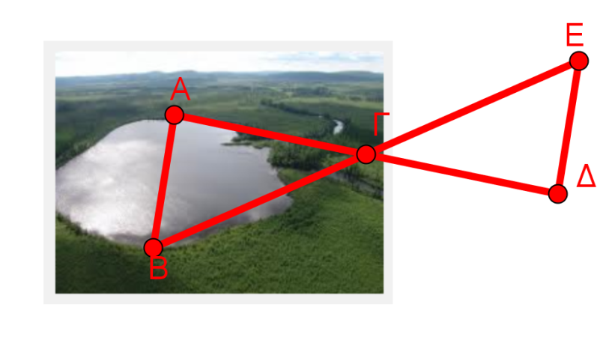

1. Να δείξετε ότι σε ισοσκελές τρίγωνο ΑΒΓ (ΑΒ = ΑΓ), τα ύψη που αντιστοιχούν στις ίσες πλευρές είναι ίσα. (β. 20)
2. Σε τραπέζιο ΑΒΓΔ (ΑΒ // ΓΔ, ΑΒ < ΓΔ) προεκτείνουμε τη βάση ΔΓ κατά τμήμα ΓΕ = ΑΒ. Αν Ζ είναι το μέσο της ΒΓ, να δείξετε ότι ΑΖ = ΖΕ. (β. 20)

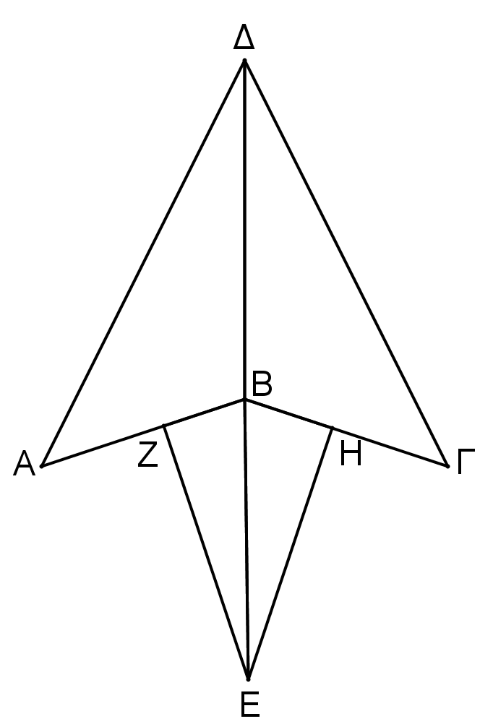

1. Στο διπλανό σχήμα δίνονται ΑΔ = ΔΓ, η ΔΕ είναι η διχοτόμος της γωνίας , ΕΗ  ΒΓ και ΕΖ  ΑΒ. Να δείξετε ότι:

(α) τα τρίγωνα ΑΒΔ και ΒΓΔ είναι ίσα και (β. 20)

(β) ΕΗ = ΕΖ. (β. 15)